广东省财政厅
“金财工程”广东项目（一期）
广东省电子政府采购管理交易平台升级项目

用户使用手册
广州乐庚信息科技有限公司
2017年01月13日

目 录

第一章 引言 4
1.1 关于本手册 4
1.2 定义 4
第二章 系统概述 5
2.1 系统功能 5
2.2 运行环境要求 5
2.2.1 网络环境 5
2.2.2 客户端 5
2.3 系统简介 6
第三章 功能及操作说明 8
3.1 采购单位注册 10
3.2 采购单位维护 16
3.3 信息公开系统 16
3.3.1 一般采购计划 16
3.3.2 采购项目管理 17
3.3.3 单一来源采购公示 20
3.3.4 单一来源结果公告 21
3.3.5 单一来源公示更正 23
3.3.6 采购需求征集 24
3.3.7 采购合同管理 26
3.3.8 合同验收报告 29

引言

关于本手册
为广东省政府采购提供科学、高效的信息管理服务，实现准确、便捷、决策支援的政府办公；为方便广东省政府采购平台信息发布系统用户了解该系统的功能和操作程序，我们编写《广东省电子政府采购管理交易平台用户手册》。该用户手册供广东省省级及各地市政府采购平台系统用户参考，以便能够快速的掌握该软件的使用方法。由于系统仍处于调整运行阶段有待于完善，加之时间匆促，难免有未完善之处，请谅解并提出修改意见。
本手册主要是对主要功能及操作方法的全面介绍，使您深入浅出地了解该系统，并能灵活、有效地应用该系统。
还要提醒您注意的是，本手册中的页面图片只是列举的实例，可能与您在实际操作时略有不同，但并无大碍，相信您能够灵活地应用本系统解决实际问题。

定义
序号 | 专门术语 | 术语定义
1 | 监管单位 | 监督管理政府采购过程的部门，财政部门下属单位。
2 | 采购单位 | 也称采购人是指依法进行政府采购的国家机关、事业单位、团体组织。
3 | 代理机构 | 指经过国务院有关部门或者省级人民政府有关部门认定的具有代理招标资格的社会中介机构。分集中代理机构和社会代理机构。
4 | 供应商 | 指向采购人提供货物、工程或者服务的法人其他组织或者自然人。
5 | 系统管理员 | 管理系统的初始用户，在系统中具有审核机构用户、设置系统参数等操作权限。
6 | 采购品目 | 指国家公布的政府采购品目分类。

系统概述

系统功能

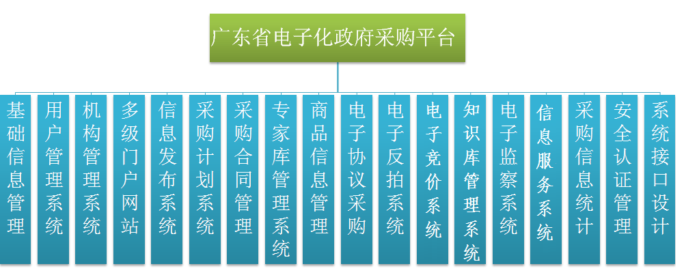
图2-1 功能结构

运行环境要求

网络环境
互联网网络

客户端
对客户端机器运行的配置要求，包括硬件和软件
硬件平台 | CPU 1.5GHz以上，内存2G以上，硬盘空间50G以上等详细配置。
操作系统 | Windows XP或7
Web 浏览器 | Internet Explorer (版本8/9/10非兼容模式，版本11为兼容模式)

关于兼容模式的设置，如下图：
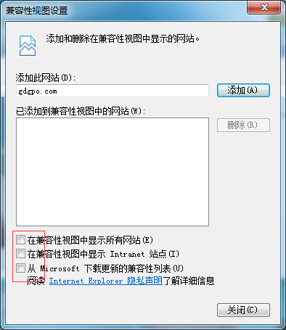

系统简介
广东省电子政府采购管理交易平台是通过信息技术管理一体化实现采购监管部门可在一个平台里实现对所有采购工作的事先、事中和事后的全过程、实时、动态监督，并保证监督内容的真实性。根据政府采购法的有关规定，政府采购监管部门具有对政府采购活动及采购代理机构进行监督检查的职能。通过全省统一的电子政府采购平台，采购监管部门都可根据所授予的权限对采购活动进行全方位、全过程的、动态的在线监督，使得监管部门对采购工作由以往的事后监督转变为事前、事中、事后的全方位监督，从而大大提高监管力度，从源头上治理及防止政府采购领域的不规范操作及腐败行为。全省统一平台实现信息的公开和数据的共享，消灭数据孤岛，避免信息系统各自为政，从机制上保证采购资金的有效利用，降低采购成本，提高资金使用效率。整个平台主要包括多级门户系统、基础数据管理系统、用户管理系统、机构管理系统、信息发布系统、专家库管理系统、商品行情库、采购计划管理系统、电子协议订购系统、电子反拍卖系统、网上竞价系统、采购合同管理系统、采购统计管理系统、电子监督管理系统、违法失信行为管理系统、信息服务系统等多个业务模块。实现了广东省全省政府采购业务的电子化、信息化、网络化、标准化和规范化管理。覆盖全省大部分地区，支持省市县三级政府采购管理模式。为全省所有的采购人（预算单位）、供应商、采购监管部门、采购执行机构、专家等用户提供一个统一的门户和业务操作平台，在这个平台里为所有用户提供统一的、电子化、标准化、规范化的“一站式”服务。

功能及操作说明
1、输入网址www.gdgpo.gov.cn，进入广东省财政厅网上办事大厅—政府采购系统，如下图所示。
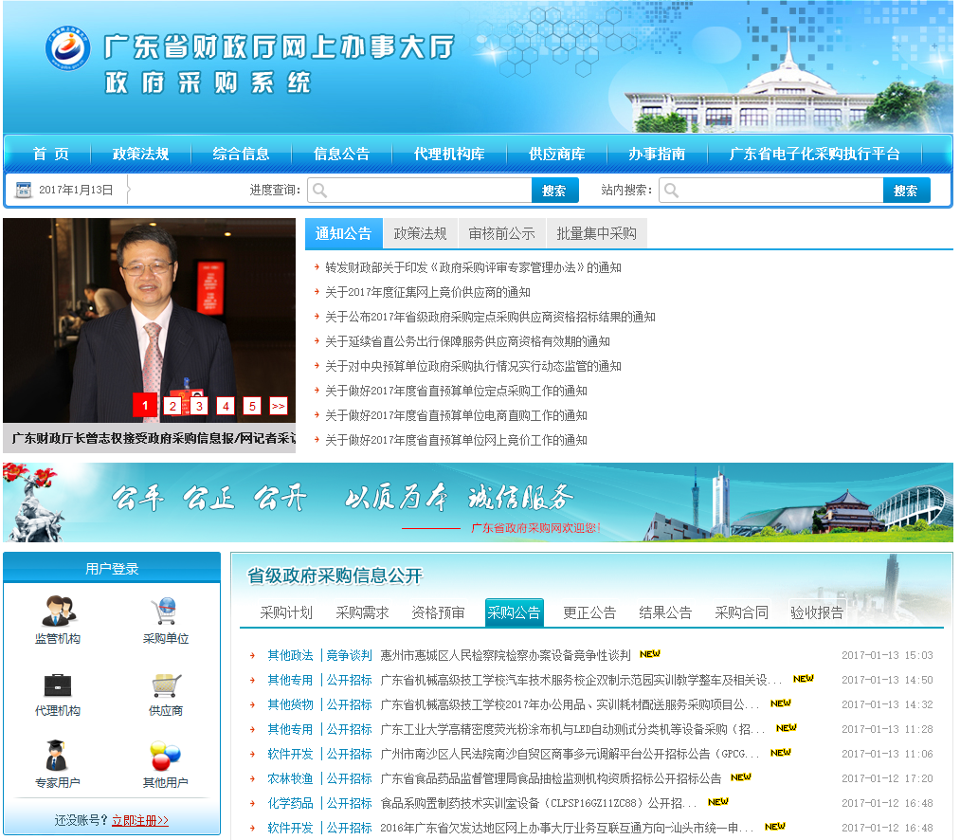
特别提示：为保证用户操作系统的最佳体验，请安装浏览器ie8+，并在浏览器里设置不用兼容模式。
2、在门户页面的用户登录框里，点击采购单位图标，进入采购用户登录界面。输入用户名、密码、验证码，点击，进入政府采购管理系统（以下简称系统），如下图所示。
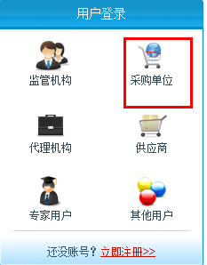

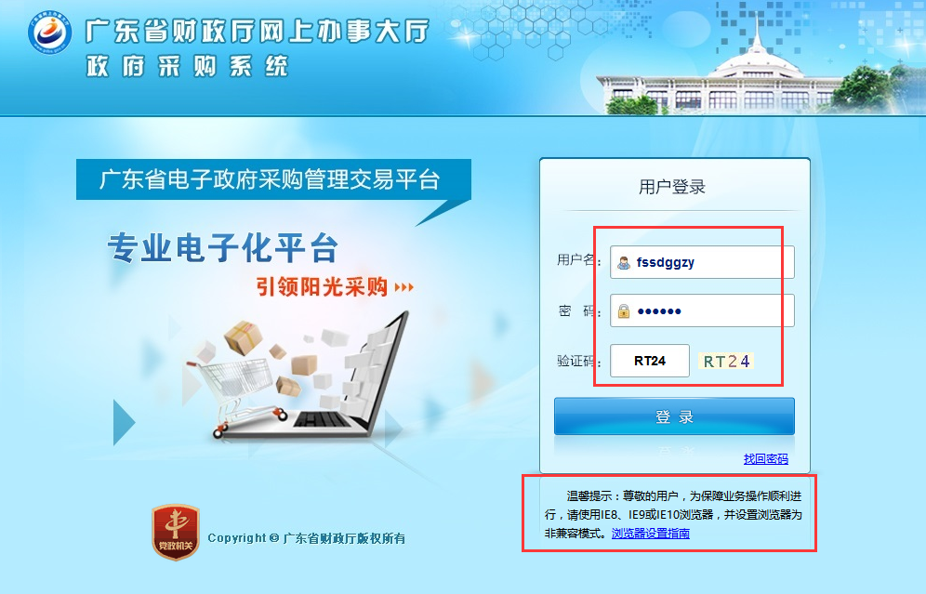

3、进入系统后，可以核对当前机构是否是本单位，左边“操作导航”里是采购人所有的业务操作权限，点击展开，进入相应的业务处理页面。点击左上角，则回到登录页面，点击，则回到门户网站。
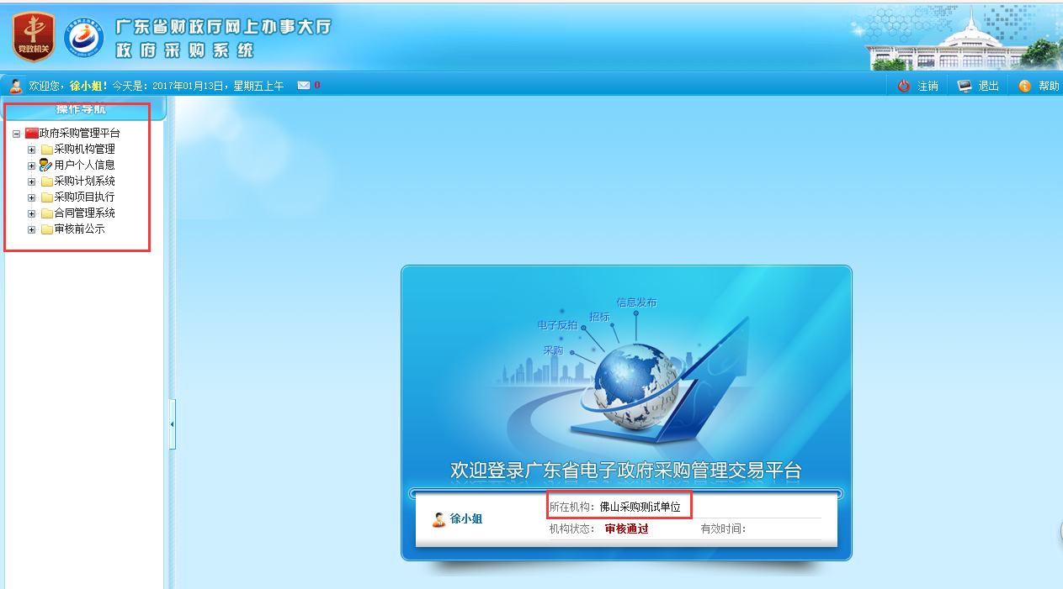

采购单位注册

访问广东省政府采购网，网址是www.gdgpo.com，选择相对应地市区县的门户，如图所示：
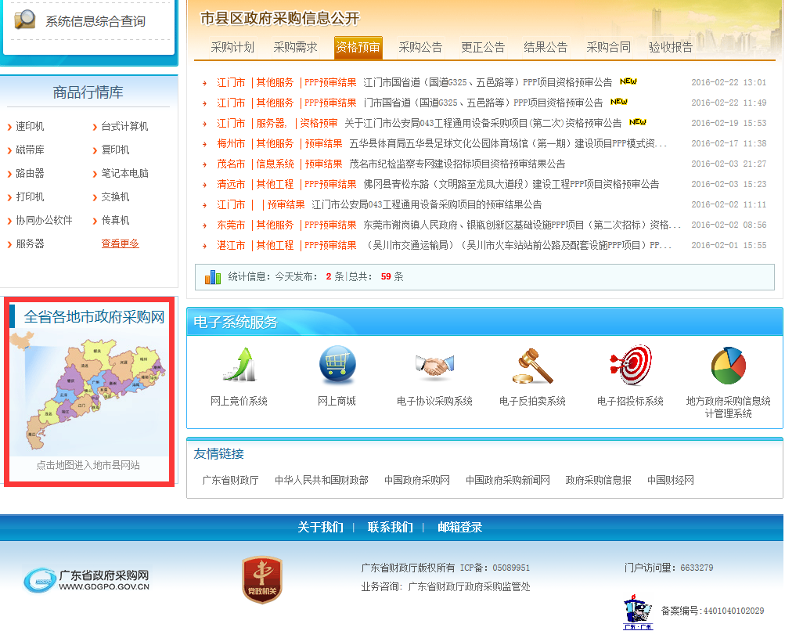
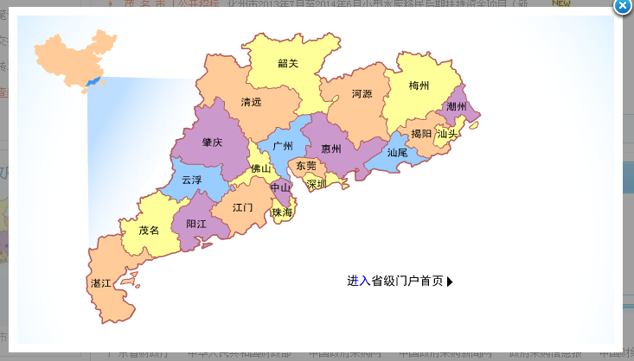
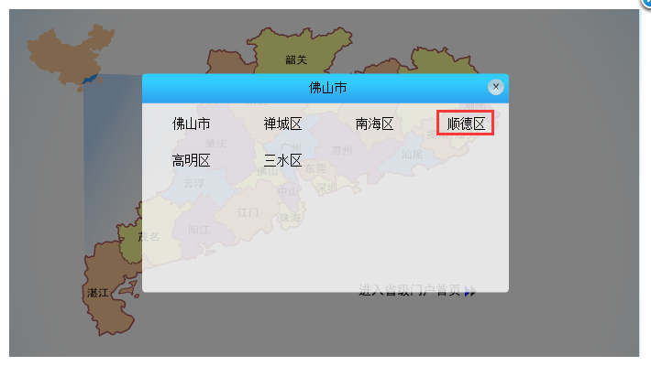
注意：采购单位选择想对应地区进行操作。（如顺德）
网址：http://shunde.gdgpo.com/
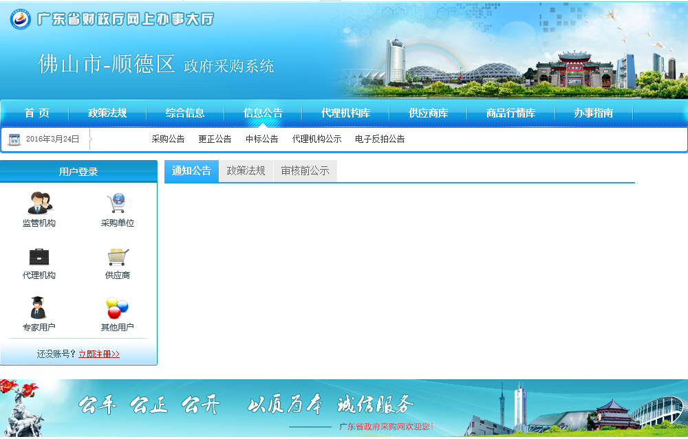
点击左下方【用户登录】模块中“立即注册”按钮（如下图所示）。
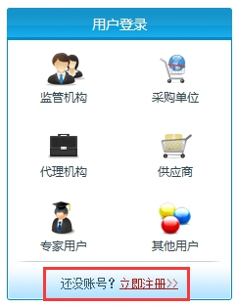
点击“采购单位”图片（如下图），进入注册协议须知页面（如下图）。
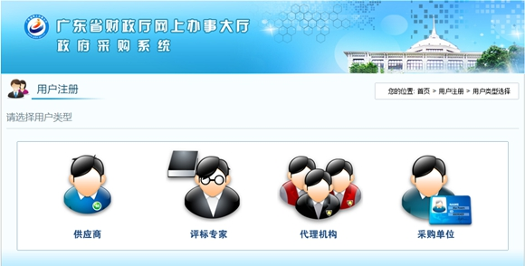

提示：请详细填写单位的通信地址、电话、传真、负责人姓名、联系人姓名、联系人的电话与手机、邮箱，单位的通信地址请至少从市一级开始写，如佛山市顺德区**路1号。联系人电话必须是正确的电话格式：如83171111或02083170011。
提示：输入了用户名后，请点击【检验用户名】按钮，验证用户名是否已经在系统中存在，只有唯一的才能保存成功。用户名区分大小写。
用户名为以后自己登录这个系统的登录帐号，帐号只能由英文、下划线或数字组成，不允许使用中文，建议使用自己单位的全称简拼以方便记忆。姓名以及联系方式为单位管理员的联系方式。
录入完数据后，点击【提交】按钮即可完成。点击【取消】按钮可以取消注册过程。

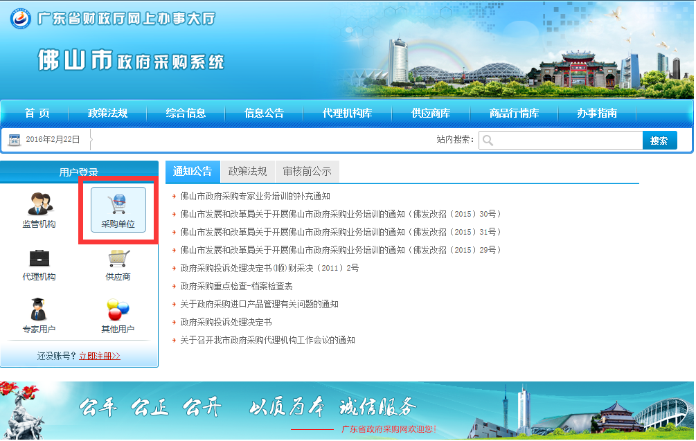
2、在门户页面的用户登录框里，点击采购单位图标，进入采购用户登录界面。输入用户名、密码、验证码，点击，进入政府采购管理系统（以下简称系统），如下图所示。

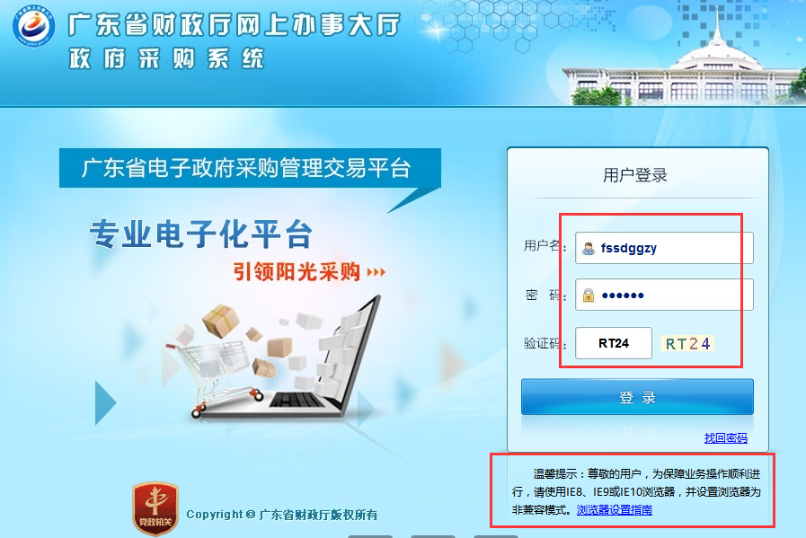
3、进入系统后，可以核对当前机构是否是本单位，左边“操作导航”里是采购人所有的业务操作权限，点击展开，进入相应的业务处理页面。点击左上角，则回到登录页面，点击，则回到门户网站。

采购单位维护
1、用户登录系统后，在左边操作导航的，点击，选择【采购单位维护】，进入采购单位基本信息和政府采购专管员信息维护，核对里面信息并补充完善信息。
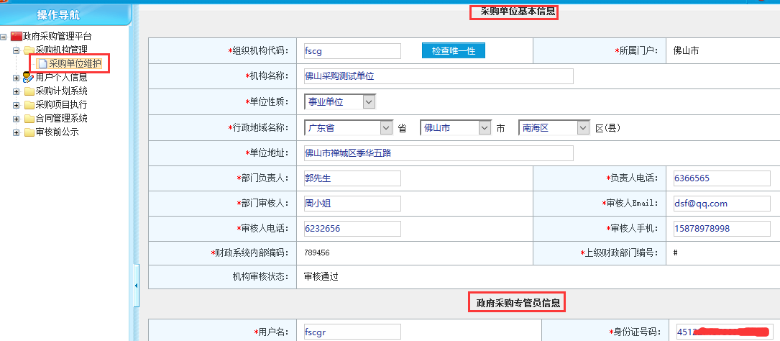

信息公开系统

一般采购计划
点击左边“操作导航”里的采购计划系统下面【一般采购计划】菜单，进入“政府采购计划列表”页面，
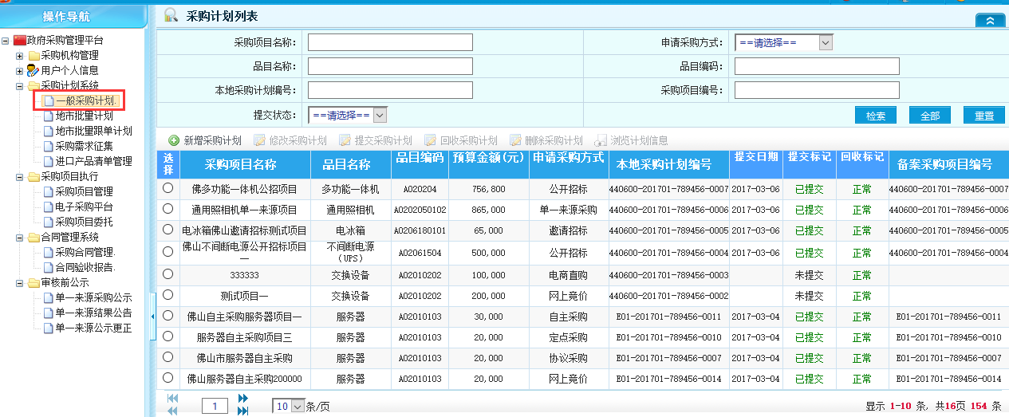
【查询区】
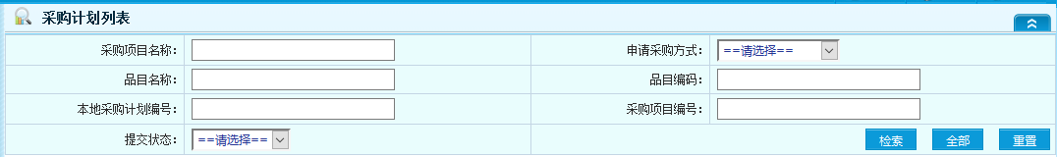
- 输入检索条件采购计划名称、申请采购方式、品目名称、申报时间、采购项目编码等信息，点击，则可查找任何一条已存在的计划。
【功能区】
注：功能区按钮灰色时不能操作
- 点击新增采购计划，则开始进入计划申报。如图所示：
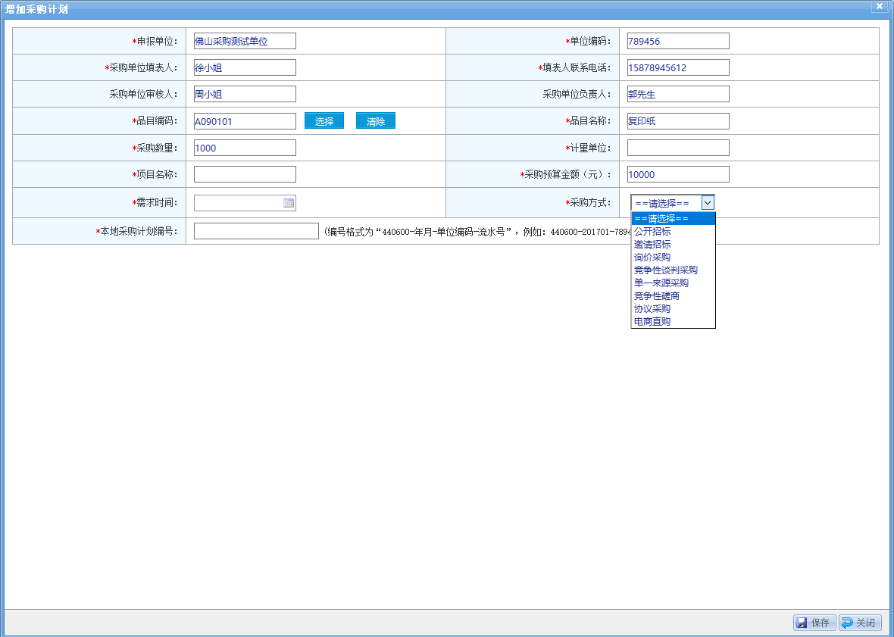
采购人根据具体情况进行品目选择、资金填写以及采购方式选择。点击保存
采购计划填写完成后提交采购计划直接进行公开。

采购项目管理
1、点击左边操作导航里的【采购项目管理】，进入“采购项目管理”页面，选中采购项目，点击项目后面的操作，进入“进入项目委托”页面
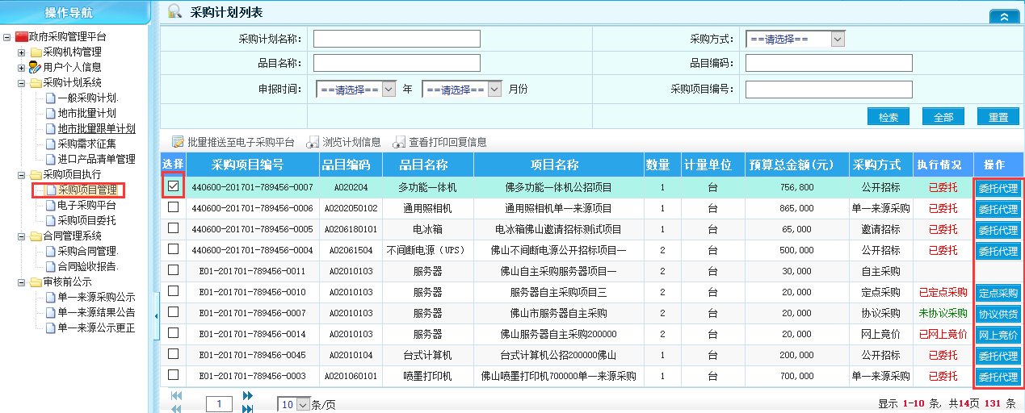
进入项目委托界面
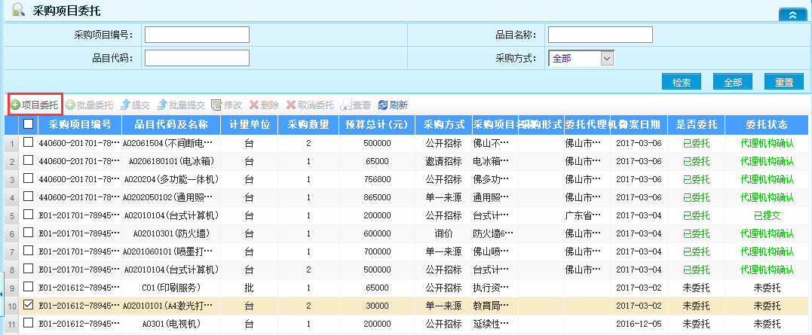
选中采购项目，点击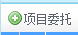进行委托
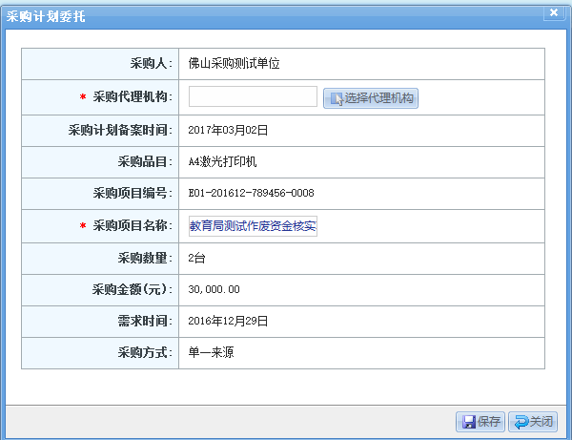
点击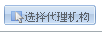进行代理机构选择

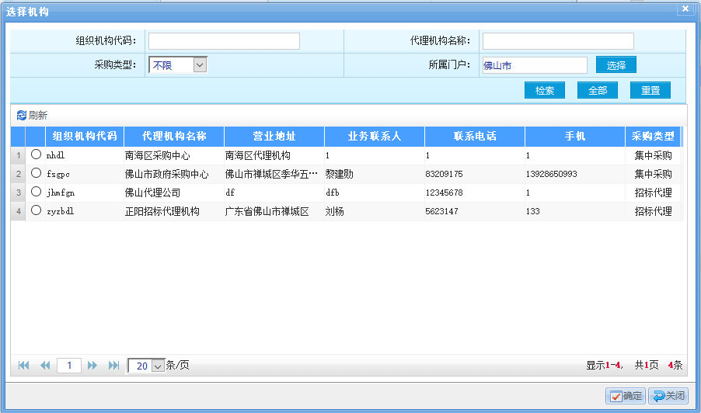
注意：所属门户默认为单位所在区域，采购人可以点击“选择”进行其他区域选择。
点击保存，完成项目委托。
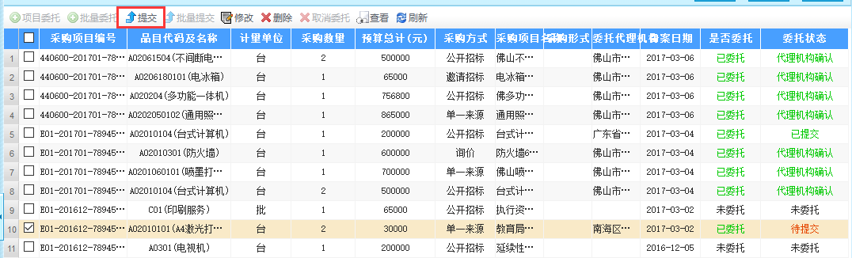
项目委托完成后，采购人需要对该项目进行提交才能完成委托。

单一来源采购公示
点击进入单一来源采购公示界面
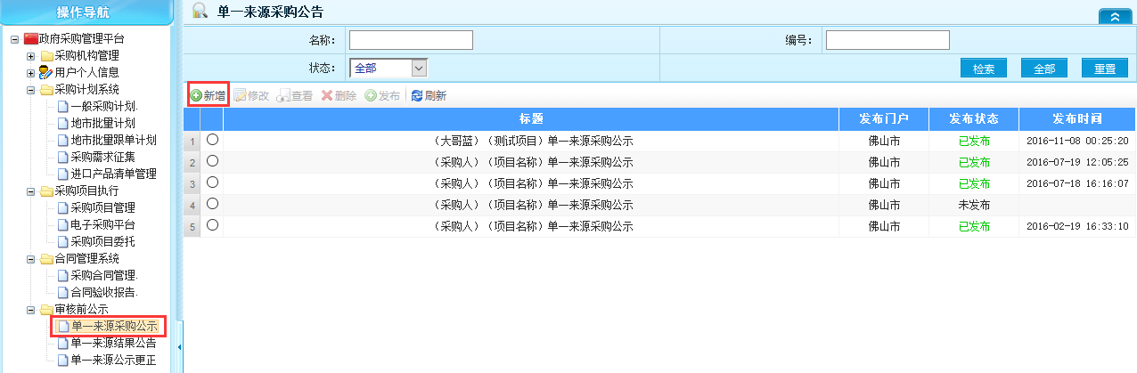
点击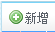进入单一来源公示新增界面
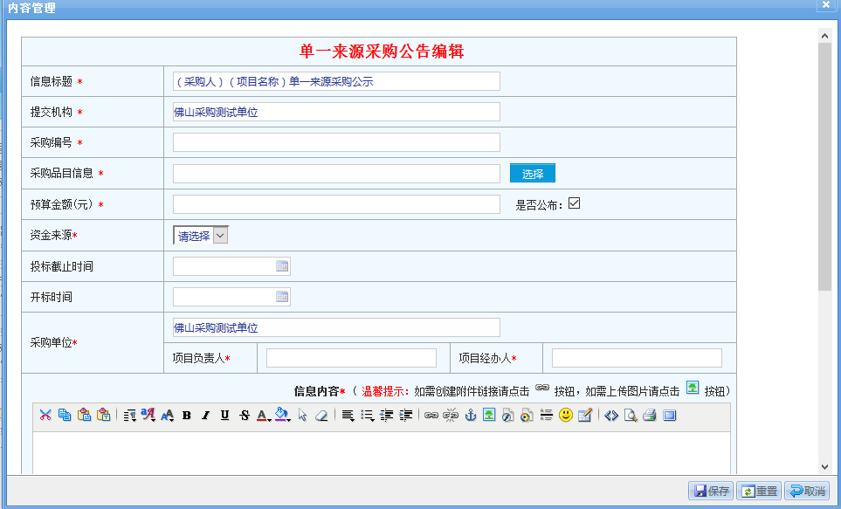
点击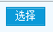进行品目关联，采购单位根据实际情况进行公开内容填写。然后点击保存。
点击对尚未发布的公示进行修改
点击对公示进行发布
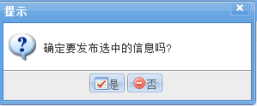
点击“是”发布公示信息。
点击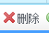对未发布的公示进行删除。
点击对公示进行查看。

单一来源结果公告
点击进入单一来源结果公告界面
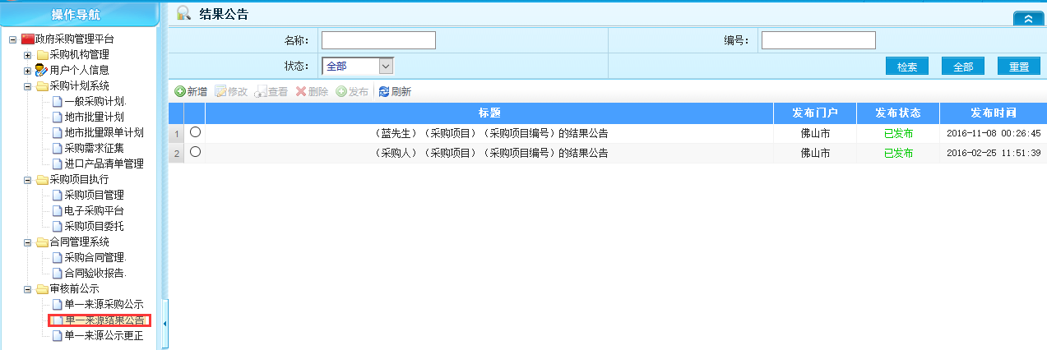
点击进入单一来源结果公告新增界面
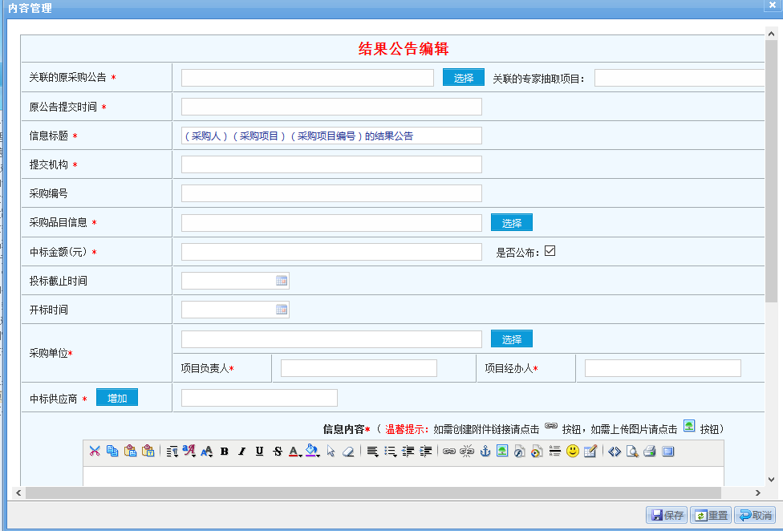
点击进行原公示关联以及品目选择，采购单位根据实际情况进行公开内容填写。
点击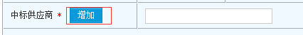然后进行供应商的选择，点击保存。
注：供应商必须是在我们采购平台进行备案通过的供应商
点击对尚未发布的公告进行修改
点击对公告进行发布
点击“是”发布结果公告信息。
点击对未发布的公告进行删除。
点击对公示告进行查看。

单一来源公示更正
点击进入单一来源公示更正界面
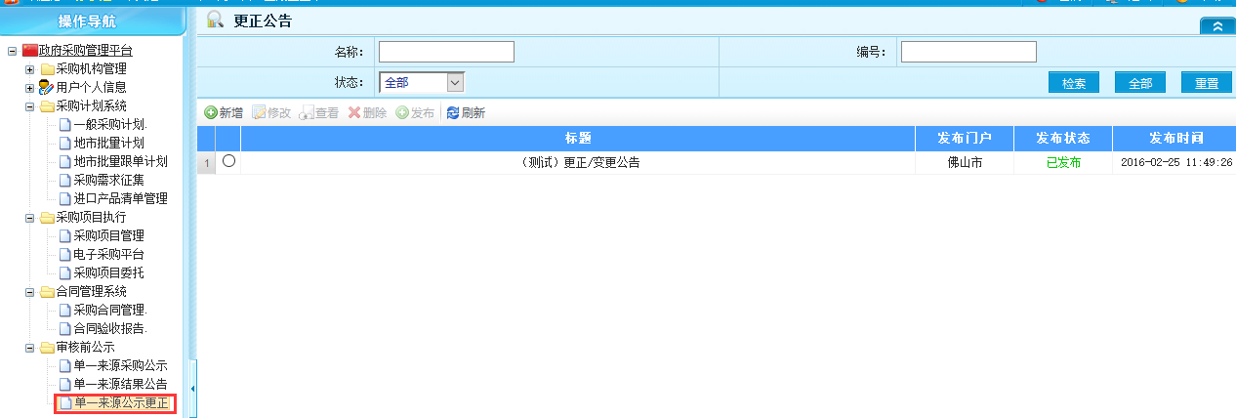
点击进入单一来源公示更正界面
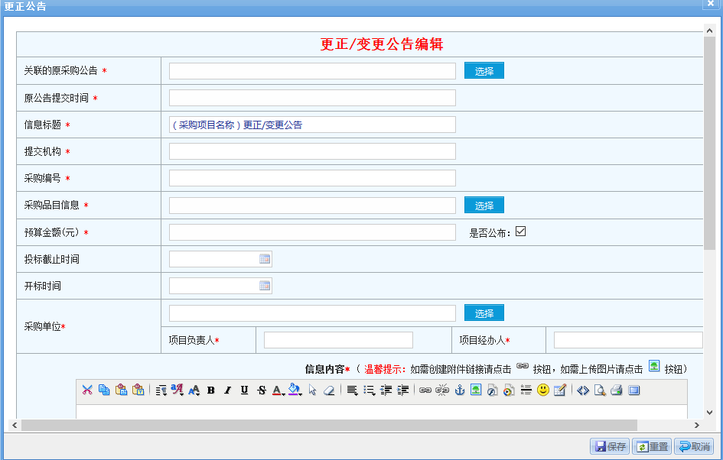
点击进行原公示以及品目关联，采购单位根据实际情况进行公开内容填写。然后点击保存。
点击对尚未发布的公示进行修改
点击对公示进行发布
点击“是”发布公示信息。
点击对未发布的公示进行删除。
点击对公示进行查看。

采购需求征集
采购单位在“采购需求征集”功能节点对采购单位的采购计划需求进行公布。
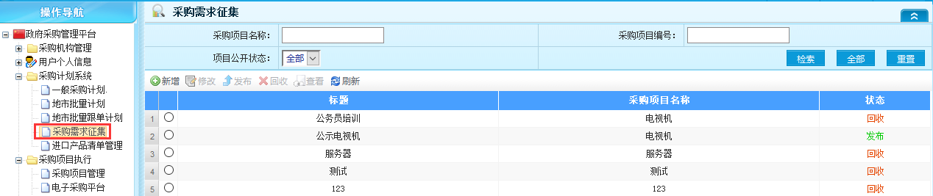
点击进入采购需求征集
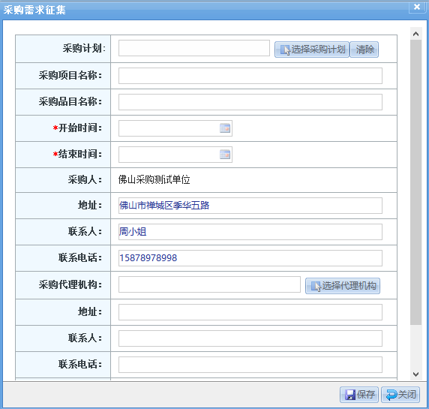
点击进行采购计划关联，采购单位根据实际情况进行公开内容填写。然后点击保存。
点击对尚未发布的采购需求进行修改
点击对采购需求进行发布
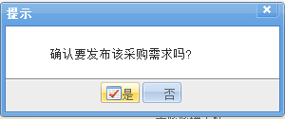
点击“是”发布采购需求信息。
点击对已发布的采购需求进行回收。
点击对采购需求进行查看。

采购合同管理
采购单位在“采购合同管理”功能节点对采购单位的采购合同进行公布。
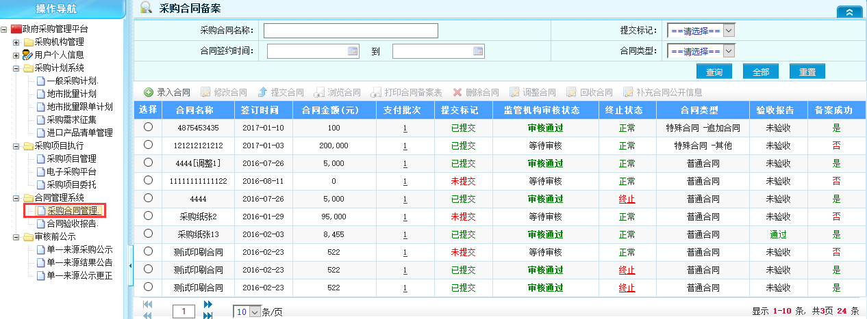
点击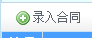进入合同录入界面
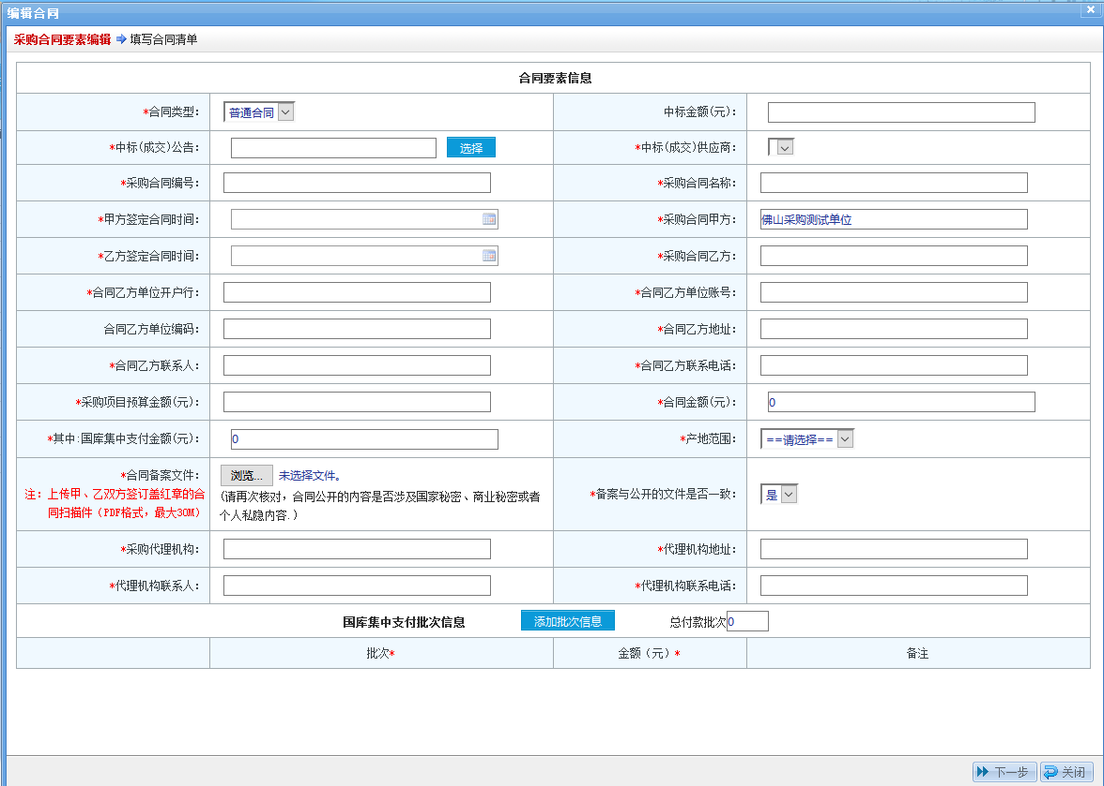
采购人根据具体情况对相关合同进行选择，如普通合同、电子合同以及特殊合同，其中普通合同范围为按照法定采购方式进行执行的项目合同，电子合同范围为在电子采购执行平台实施的项目合同，特殊合同范围包含追加合同、自主采购项目合同以及其他合同，其他合同为不关联采购计划的项目合同！
（1）普通合同：点击中标（成交）公告选择按钮进入选择中标公告界面，如图所示：
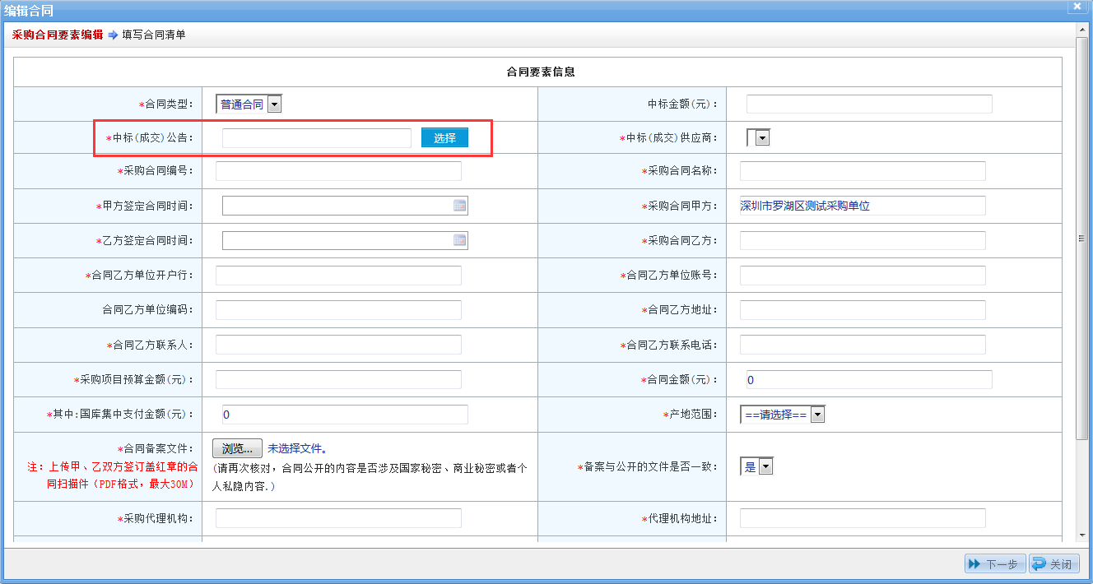
选择完中标公告后，系统会将项目主要信息自动导入，手动将其余信息进行录入，其中中标供应商的信息由系统导入部分，但银行账号信息需要手动进行填写，包括中标供应商的银行开户行名称与银行账号，需要与系统中供应商的信息一致才能保存成功。
注：中标供应商必须在采购系统中备案通过。
- 电子合同：选择合同类型为电子合同。再根据使用的电子采购方式点击不同电子合同的选择按钮，如图：
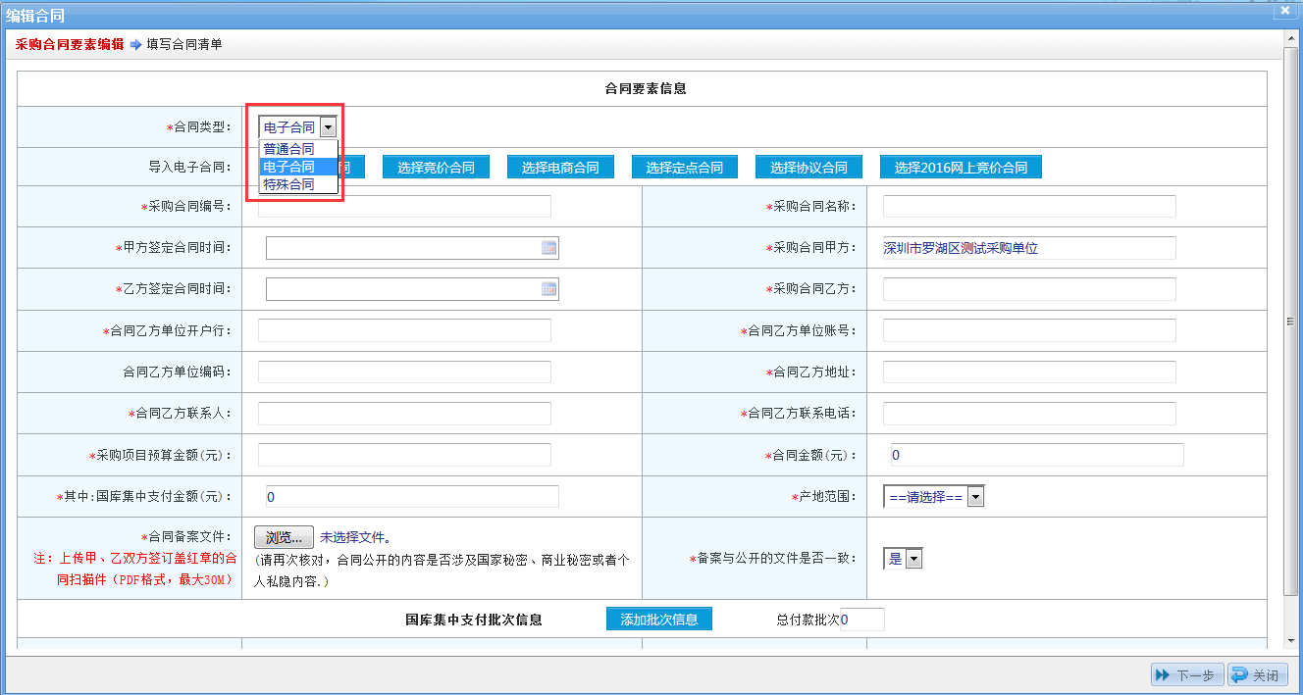
- 特殊合同：选择合同类型为特殊合同。再根据实际情况选择不同类型的特殊合同进行录入，如图：
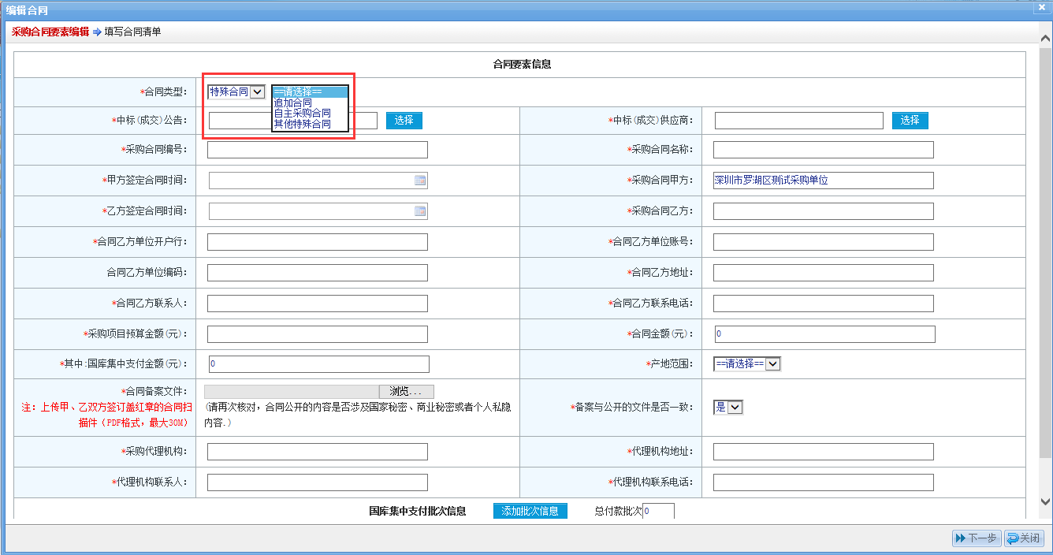
点击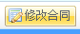对尚未发布的采购合同进行修改
点击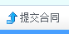对采购合同进行提交
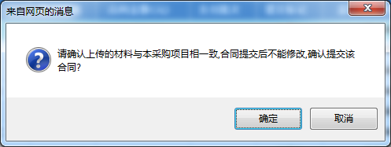
点击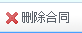对未发布的采购合同进行删除。
点击对采购合同进行调整，其中合同调整只能调整部分不同信息。

合同验收报告
点击进入验收界面，
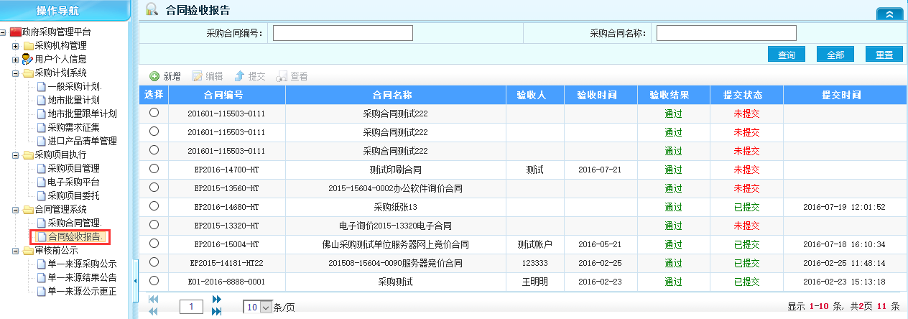
点击对合同进行验收操作，
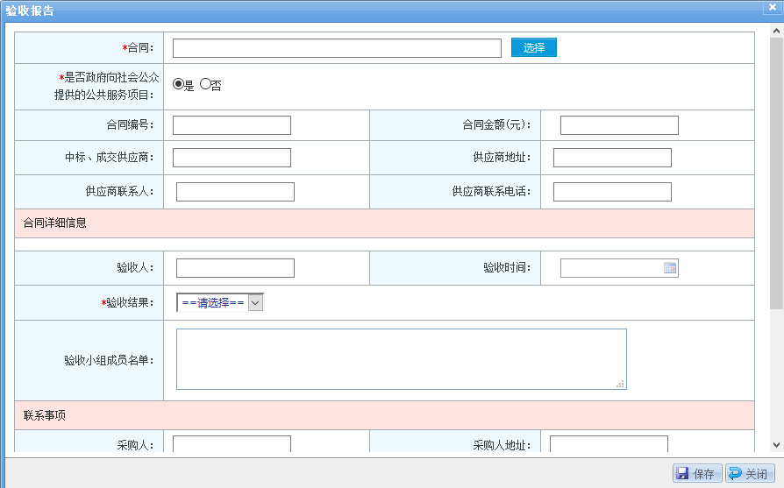
点击对合同进行选择，
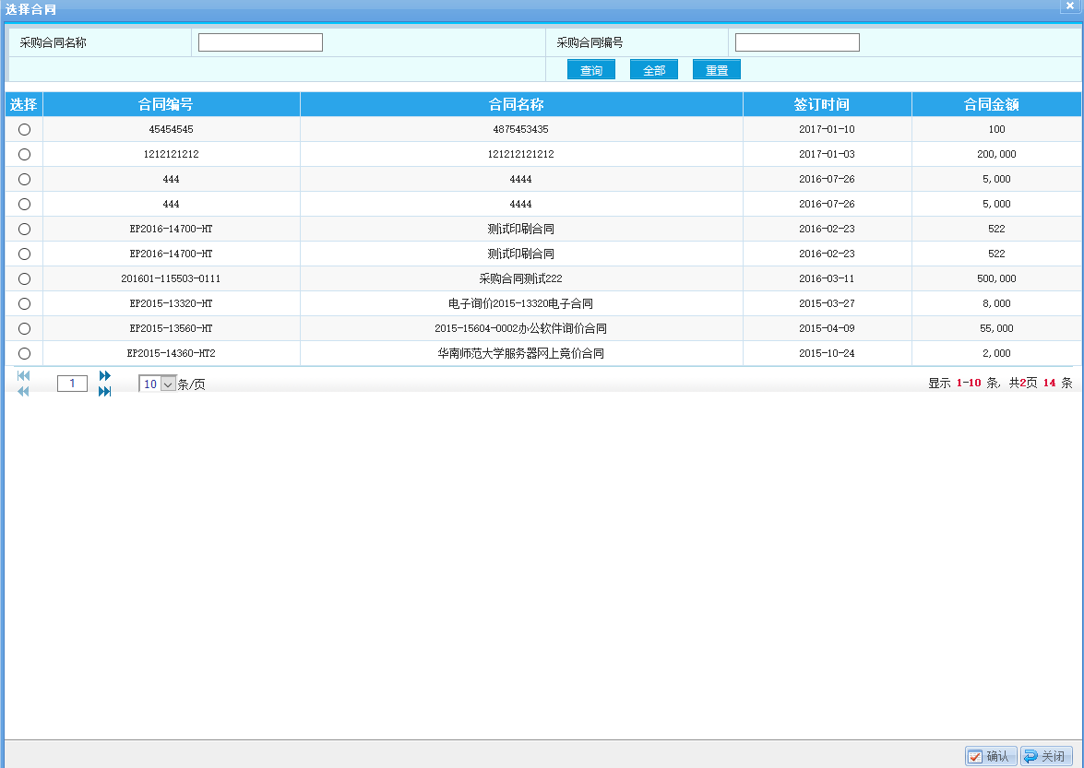
选中合同，点击确认进行合同选择。
采购单位可在里面根据实际情况进行相关资料填写。
点击进行保存。
点击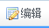对尚未发布的验收报告进行编辑
点击对验收报告进行发布
点击对验收报告进行查看。

